平均场博弈（Mean Field Games, MFG）是一种研究多智能体系统中个体行为和群体动态相互作用的数学框架。在自动驾驶领域，平均场博弈可以用来模拟和优化自动驾驶车辆（AVs）在复杂交通环境中的决策问题。以下是如何使用平均场博弈来研究困难场景下自动驾驶决策优化的一些关键步骤和概念：

## 1.定义状态和控制变量：

* + **状态变量**：包括车辆的位置、速度、加速度等。
  + **控制变量**：包括车辆的加速度、转向角度等。

状态变量描述了车辆在任何给定时间的物理状态。对于自动驾驶车辆，这些通常包括：

* **位置** ()：车辆在道路上的位置，通常表示为一维或二维坐标。
* **速度** ()：车辆的速度，即位置随时间的变化率。
* **加速度** ()：车辆的加速度，即速度随时间的变化率。
* **方向** ()：车辆的行驶方向，通常以弧度表示。
* **安全距离** ()：车辆与其前方车辆之间的距离，以确保安全行驶。
* **相对速度** ()：车辆与其前方车辆之间的速度差。

**2. 定义控制变量**

控制变量是车辆可以调整以优化其行为的输入。这些通常包括：

* **加速度** ()：车辆的加速度控制输入。
* **转向角度** ()：车辆的转向控制输入，影响车辆的方向。

**3. 建立状态和控制变量之间的关系**

为了建立模型，我们需要定义状态变量如何根据控制变量随时间演化。这通常通过一组微分方程来完成：

* **位置方程**： dx(t)dt=v(t)*dtdx*(*t*)​=*v*(*t*)
* **速度方程**： dv(t)dt=a(t)=ua(t)*dtdv*(*t*)​=*a*(*t*)=*ua*​(*t*)
* **方向方程**： dθ(t)dt=ω(t)=dθ(t)dt*dtdθ*(*t*)​=*ω*(*t*)=*dtdθ*(*t*)​ 其中 ω(t)*ω*(*t*) 是车辆的角速度，可以通过转向角度和车辆属性计算得出。

## 2.建立个体优化问题：

* + 每个自动驾驶车辆都试图最小化自己的成本函数，这可能包括旅行时间、能耗、安全距离等。
  + 成本函数可以表示为状态和控制变量的函数。

**2.1 定义成本函数**

成本函数可以定义为状态变量 ,,,和控制变量 ， 的函数：



其中：是拉格朗日函数，表示在每个瞬间的成本，是终端成本，表示到达目的地时的成本。分别是初始和最终时间

**2.2 拉格朗日函数**

拉格朗日函数 L 可以进一步分解为几个部分，每个部分代表不同的成本因素：

=++

**旅行时间成本​**：与速度成反比，速度越快，旅行时间越短。

=



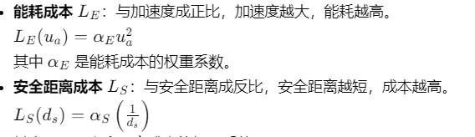

终端成本可以表示为到达目的地的额外成本或奖励：



其中：

* ​ 是目的地的位置。
*  是终端成本的权重系数。

**4. 优化问题**

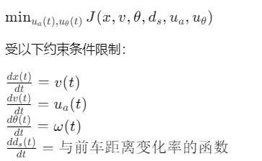

## 3.考虑群体动态：

* + 在平均场博弈中，每个车辆都被视为群体的一部分，其行为受到群体平均行为的影响。
  + 群体行为可以通过一个宏观分布函数来描述，该函数随时间演化。

宏观分布函数 m(x,t)描述了在时间 t 时，位置为 x的车辆的密度。这个函数是连续的，并且随时间演化，反映了交通流的变化。

群体行为的演化可以用如下偏微分方程描述：



方程表示车辆密度的局部变化率等于车辆流动的散度，这一结论是从流体力学的连续方程中得出。连续方程是流体力学中的一个基本方程，它描述了流体质量守恒的原理。在车流中，这一原理同样适用，车流密度（traffic density）是指在单位长度（通常为1公里）路段上，某一瞬时的车辆数，用以表示道路上车辆的密集程度‌

在平均场博弈中，每个车辆的最优策略不仅取决于其自身的状态，还取决于群体的平均行为。这意味着车辆的控制变量 ua(t)和 uθ(t)应该基于宏观分布函数 m(x,t)来确定。

为了找到每个车辆的最优控制策略，我们需要为每个车辆建立一个HJB方程。这个方程考虑了车辆的个体成本和群体的平均行为

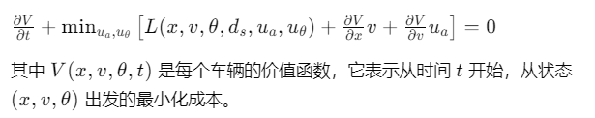

## 4.求解平均场博弈：

首先，我们需要为每个自动驾驶车辆建立HJB方程。这个方程考虑了车辆的成本函数和状态变量的动态。对于每个车辆，HJB方程可以表示为：



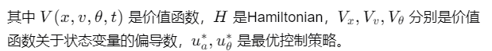

**2. 建立宏观动态方程**

宏观动态方程，如连续性方程，描述了群体行为的演化：

其中 m(x,t是宏观分布函数，v是车辆的速度，它可能依赖于位置 x和时间 t。

**3. 求解HJB方程和宏观动态方程**

求解HJB方程和宏观动态方程通常需要数值方法。这可能包括：

* **有限差分法**：将连续的PDEs离散化为差分方程，然后在离散网格上求解。
* **有限元法**：使用变分原理将PDEs转化为弱形式，然后在有限元空间中求解。
* **谱方法**：使用正交多项式或傅里叶级数来近似解。

**4. 确定最优控制策略**

通过求解HJB方程，我们可以找到最优控制策略 ua∗(t)和 uθ∗(t)。这些策略是价值函数的梯度的函数：

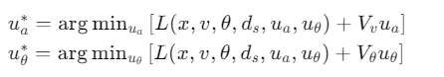

## 5.模拟和验证：

* + 使用计算机模拟来验证平均场博弈模型的有效性。
  + 模拟可以在不同的交通场景和条件下进行，以测试模型的鲁棒性。

## 6.困难场景下的优化：

* + 在困难场景下，如交通拥堵、紧急避障、恶劣天气等，平均场博弈可以用来研究如何调整个体车辆的行为以优化整体交通流。
  + 可以通过调整成本函数或引入额外的约束条件来模拟这些困难场景。

## 7.算法实现：

* + 将平均场博弈理论转化为算法，用于实时决策支持系统。
  + 算法需要能够快速计算，以适应实时交通环境的变化。

## 8.学习与适应：

* + 利用机器学习方法，如强化学习，来优化平均场博弈模型中的参数。
  + 通过学习历史数据和实时反馈，模型可以适应新的交通模式和行为。

## 9.安全性和伦理考量：

* + 在优化决策时，必须考虑安全性和伦理问题，确保自动驾驶车辆的行为符合道德标准和法律要求。

## 10.多学科整合：

* + 平均场博弈的研究需要数学、计算机科学、交通工程和行为科学等多个学科的知识。